QCM
Niveau Seconde
Thème 2 : Enjeux planétaires et contemporains : énergie, sol.
Le soleil : une source d’énergie essentielle : la photosynthèse.
Pour chaque question, il vous est donné quatre propositions A, B, C et D.
Une, deux ou trois propositions peuvent être exactes.
Répondez en cochant la ou les propositions exactes.

QUESTION N°1

La photosynthèse:
A) - est réalisée par tous les êtres vivants,
B) - est réalisée par les végétaux chlorophylliens,
C) - permet la synthèse de dioxyde de carbone,
D) - permet la synthèse de matière organique.

QUESTION N°1 : A : Faux, B : Vrai, C : Faux, D : Vrai.

QUESTION N°2

La biomasse:
A) - est composée uniquement des végétaux photosynthétiques,
B) - peut augmenter dans un milieu grâce à la photosynthèse,
C) - représente l'ensemble de l'eau sur Terre,
D) - est l’ensemble de la matière organique qui constitue les êtres vivants.

QUESTION N°2 : A : Faux, B : Vrai, C : Faux, D : Vrai

QUESTION N°3
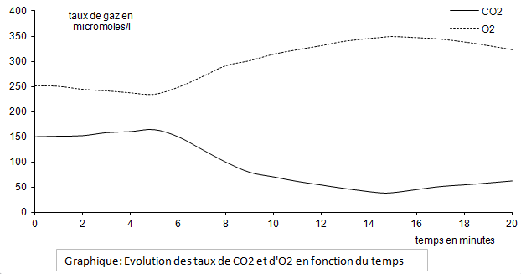

En soumettant des euglènes (organismes chlorophylliens) à des périodes d'obscurité et d'éclairement, dans un milieu fermé dans lequel on enregistre la teneur en CO₂ et en O₂, on obtient les courbes suivantes. En étudiant ce graphique, on peut déduire que:
A) - les euglènes ont été éclairées de 0 à 5 minutes,
B) - les euglènes ont été placées à l'obscurité entre 5 et 15 minutes,
C) - les euglènes n’ont été placées à l'obscurité qu'à partir de 15 minutes,
D) - les euglènes ont été éclairées entre 5 et 15 minutes

QUESTION N°3 : A : Faux, B : Faux, C : Faux, D : Vrai.

QUESTION N°4

Les producteurs primaires terrestres :
A) - sont à la base des réseaux alimentaires,
B) - convertissent l'énergie lumineuse en énergie chimique,
C) - sont représentés par les organismes non chlorophylliens,
D) - possèdent de la chlorophylle.

QUESTION N°4 : A : Vrai, B : Vrai, C : Faux, D : Vrai.

QUESTION N°5

Dans l'équation simplifiée de la photosynthèse 6 CO₂+ 6 H₂O -------> C₆ H₁₂ 0₆ + 6 0₂ :
A) - la molécule d'O₂ est produite par la plante au cours de la photosynthèse,
B) - la molécule de CO₂ est rejetée au cours de la photosynthèse,
C) - la molécule de CO₂ correspond à la matière organique produite par la plante,
D) - la molécule de C₆ H₁₂ 0₆ (glucose) correspond à la matière organique fabriquée par la plante.

QUESTION N°5 : A : Vrai, B : Faux, C : Faux, D : Vrai.

QUESTION N°6

La photosynthèse à l'échelle de la cellule:
A) - se déroule dans le noyau,
B) - se déroule dans les chloroplastes,
C) - se déroule dans les mitochondries,
D) - se déroule dans la membrane.

QUESTION N°6 : A : Faux, B : Vrai, C : Faux, D : Faux.

QUESTION N°7

A l'échelle de la plante, la photosynthèse permet la production de:
A) - sels minéraux,
B) - matière organique (par exemple, l'amidon),
C) - dioxyde de carbone,
D) – lumière.

QUESTION N°7 : A : Faux, B : Vrai, C : Faux, D : Faux

QUESTION N°8

Un chercheur a placé deux lots A et B d’algues vertes unicellulaires dans un milieu de culture contenant de l’eau et des sels minéraux en présence de dioxyde de carbone. Un lot a été exposé à la lumière, l’autre est resté à l’obscurité. Il a compté le nombre de cellules au début de l’expérience, puis après 2 et 4 jours de culture. La multiplication ou le développement des algues peut être mise en relation avec la quantité de matière organique qu’elles produisent. Le tableau ci-dessous traduit les résultats en nombre de cellules par mL de milieu de culture.
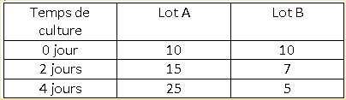

Le chercheur a malencontreusement mélangé les résultats et il ne sait plus quel lot était placé à la lumière et quel lot était à l’obscurité.

Pouvez-vous l’aider à interpréter malgré tout ses résultats ?
A) - le lot A était à la lumière et les algues respirent ce qui permet leur développement,
B) - le lot B était à l’obscurité et les algues réalisent la photosynthèse ce qui permet leur développement,
C) - le lot A était à la lumière et les algues réalisent la photosynthèse ce qui permet leur multiplication,
D) - le lot A était à l’obscurité et les algues se développent grâce à la respiration.

QUESTION N°8 : A : Faux, B : Faux, C : Vrai, D : Faux.

QUESTION N°9

En 1941, une équipe de scientifiques cherche à définir si le dioxygène, libéré par photosynthèse, provient de la dissociation de la molécule d’eau ou de celle du dioxyde de carbone consommé par les végétaux verts.
Pour cela, ils cultivent des algues unicellulaires soit dant un milieu enrichi en H₂O radioactive (milieu 1) soit dans un milieu enrichi en CO₂ radioactif (milieu 2)
Le tableau ci-dessous donne le pourcentage d’O₂ radioactif dégagé par rapport à la quantité totale d’O₂ dégagée.

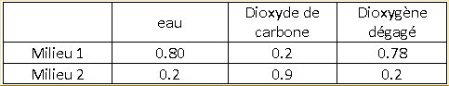

Les résultats montrent que :

A) - le dioxygène provient de l’eau,
B) - le dioxygène provient du dioxyde de carbone,
C) - le dioxygène provient à la fois de l’eau et du dioxyde de carbone,
D) - l’expérience ne permet pas de répondre à la question.

QUESTION N°9 : A : Vrai, B : Faux, C : Faux, D : Faux.

QUESTION N°10

La photosynthèse permet la synthèse de :
A) – CO₂,
B) - matière organique,
C) - glucides, lipides, protéines,
D) - lumière.

QUESTION N°10 : A : Faux, B : Vrai, C : Vrai, D : Faux.

QUESTION N°11
La productivité primaire océanique est la quantité de biomasse produite par les organismes chlorophylliens des océans. Elle s’exprime en tonnes de carbone fixées par hectare et par an (soit tC .ha⁻¹.an⁻¹). Cette productivité primaire est presque entièrement due à des organismes unicellulaires microscopiques photosynthétiques formant le phytoplancton et dérivant dans les eaux de surface de tous les océans au gré des courants et du vent.
On constate que cette productivité est maximale le long des côtes atteignant 6 à 8 tC .ha⁻¹.an⁻¹.

D’après les informations ci-dessus et vos connaissances, on peut penser que :
A) - Dans les zones côtières, le phytoplancton bénéficie d’eaux riches en sels minéraux apportées par les fleuves.
B) - Le phytoplancton est absent dans les zones éloignées des côtes.
C) - Des remontées d’eaux profondes près des côtes apportent des sels minéraux favorables au développement du phytoplancton.
D) - Les régions côtières sont mieux exposées à la lumière solaire que le reste des océans.

QUESTION N°11 : A : Vrai, B : Faux, C : Vrai, D : Faux.

QUESTION N°12

Des cultures végétales sont réalisées pendant 2 mois dans différentes conditions d’apport minéral. Les résultats sont rassemblés dans le tableau ci-dessous.
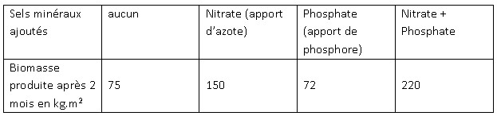
Mesure de la biomasse végétale produite dans différentes conditions expérimentales.

Ces résultats permettent de déduire que :

A) - les plantes se développent aussi bien avec ou sans apport de sels minéraux,
B) - les nitrates sont des sels minéraux qui accélèrent le développement de la plante,
C) - les phosphates ajoutés seuls accélèrent la croissance,
D) - l'apport de plusieurs sels minéraux permet une croissance optimale.

QUESTION N°12 : A : Faux, B : Vrai, C : Faux, D : Vrai.

QUESTION N°13

Lors de la photosynthèse, le végétal vert produit sa propre matière en:
A) - assimilant majoritairement le carbone minéral présent dans le sol,
B) - utilisant le dioxygène,
C) - assimilant majoritairement le carbone minéral présent dans l'atmosphère,
D) - convertissant l'énergie lumineuse en énergie chimique. .

QUESTION N°13 : A : Faux, B : Faux, C : Vrai, D : Vrai.

QUESTION N°14

A l'échelle de l'organisme (plante chlorophyllienne), l’activité photosynthétique se mesure par :
A) - une augmentation de la biomasse,
B) - une augmentation de la quantité de dioxyde de carbone dégagée,
C) - une augmentation des glucides synthétisés,
D) - une augmentation du dioxygène dégagé.

QUESTION N°14 : A : Vrai, B : Faux, C : Vrai, D : Vrai.

QUESTION N°15

Lors de la photosynthèse, la synthèse de matière organique, en présence de lumière, se fait à partir :
A) - d’eau uniquement,
B) - de dioxyde de carbone uniquement,
C) - d’eau et de dioxyde de carbone,
D) - de dioxygène uniquement.

QUESTION N°15 : A : Faux, B : Faux, C : Vrai, D : Faux.

QUESTION N°16 :

L'amidon est une molécule :
A) - de nature glucidique, synthétisée dans les chloroplastes,
B) - qui est produite par les feuilles, seulement la nuit,
C) - dont les atomes d'azote proviennent du sol,
D) - de nature protéique, synthétisée dans les racines.

QUESTION N°16 : A : Vrai, B : Faux, C : Faux, D : Faux.

QUESTION N°17

La biomasse est issue de l'énergie solaire :
A) - par le biais de la photosynthèse réalisée par les végétaux chlorophylliens,
B) - grâce notamment aux chloroplastes, qui utilisent l’énergie lumineuse pour synthétiser des substances carbonées,
C) - par l'entrée de matière minérale et d’énergie dans la biosphère,
D) - par la respiration qui permet de prélever du CO₂ atmosphérique.

QUESTION N°17 : A : Vrai, B : Vrai, C : Vrai, D : Faux.

